**Análise**

Consultar a lista de pedidos a serem entregues

Registrar a entrega de um pedido

Enviar um e-mail para o cliente quando o pedido for entregue

**Fronteiras de Análise**

O entregador consulta a lista de pedidos a serem entregues

O entregador registra a entrega de um pedido

O sistema acessa o servidor de e-mails.

**Partes envolvidas**

cliente

empresa

**Partes afetadas**

vendas

logística

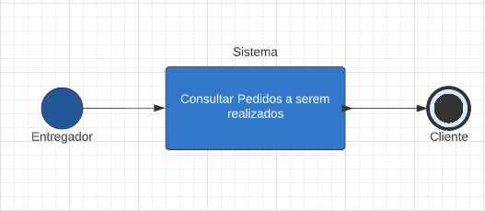Figura 1: Caso de uso de Logística

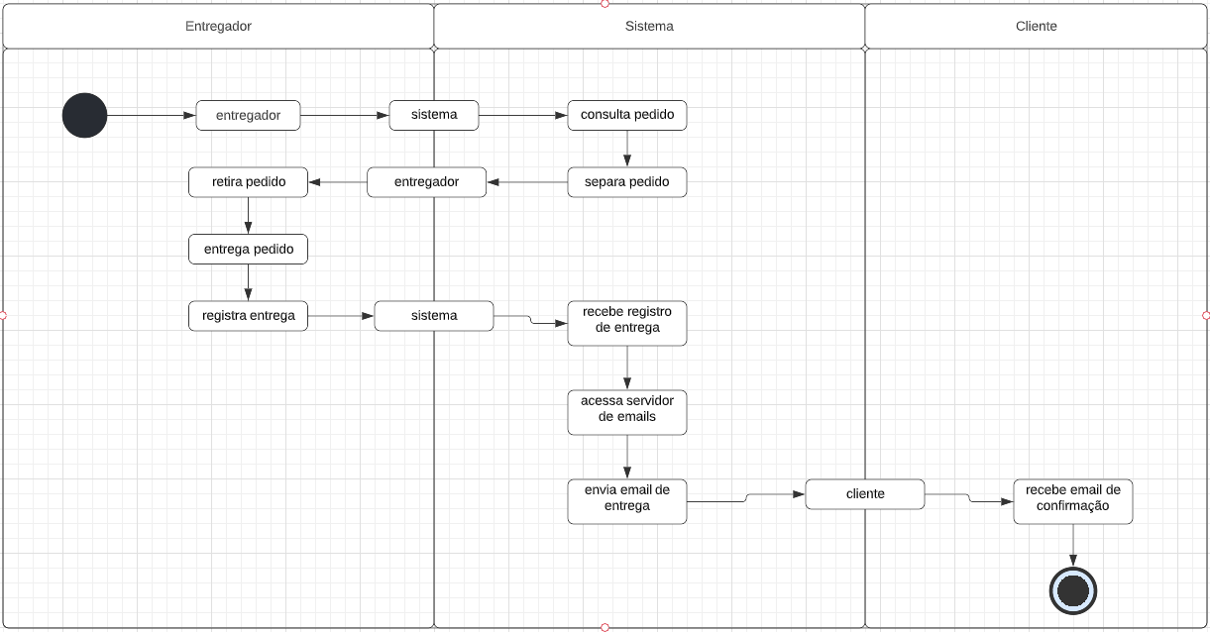Figura 2: Modelo de processo de negócio de logística

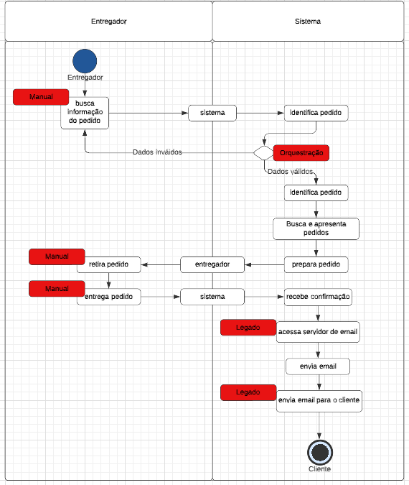Figura 3: marcação de serviço logística

• Pedido:

– buscar e apresentar pedidos

• Pagamento:

– processar pendência de pagamento

– notificar recebimento (serviço de outra empresa)

– registrar confirmação do pagamento

– cancelar pendência de pagamento

– gerar boleto (legado)

• Mensageiro:

– enviar boleto para cliente via e-mail (legado)

• CRM:

– identificar cliente

• Pedido:

– buscar e apresentar pedidos (já envolve identificar o cliente(este serviço pode ser decomposto no futuro))

• Pagamento:

– registrar pendência de pagamento

– registrar pagamento – cancelar pendência de pagamento

• Boleto:

– gerar boleto

• Mensageiro:

– enviar boleto para cliente via e-mail (legado)